代码风格

前言

每一个开发，都有一种独特的能力与自己专属风格，这是自身价值的体验，而且为了更好的完善这种风格，现经过大家讨论及公认，现规则性的使用yidingliuCodeStyle.xml来进行风格的统一及完善：

1. 说明

yidingliuCodeStyle：随文档一起存放。适用于Android studio2.2+，主要针对于代码超出屏幕之后所做的格式化，内包含了如何空格，换行等一系列操作，内容较多，具体详情请使用体验。

例子：

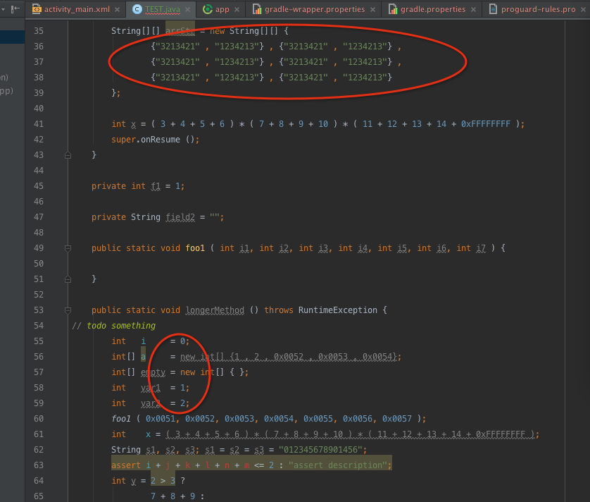

注：其他文档或者本文档若有遗露，均已yidingliuCodeStyle.xml文件为准。

1. 使用方法

菜单file(mac首选项)->setting->Editor->Code Style->本页面上点击Manger弹出框->import选择文件，最后关闭回到代码中测试是否导入成功。未成功重试步骤。

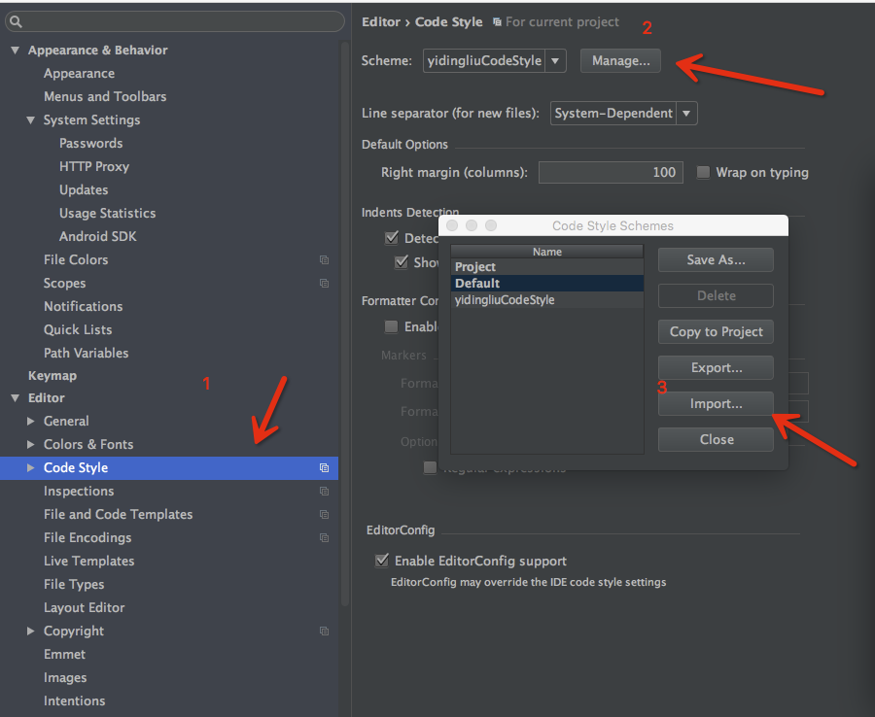

注：Scheme(主题)应当选择我们导入的CodeStyle

Copyright

Copyright就是版本，在这个信息爆炸的时代，屡见不鲜的版权官司让我们清楚的了解到版权的重要性，添加版权是每个开发必须遵守及使用的规则，本模块将带你如何给自己的源码自动的加上版权信息。

说明：因为AS的原因，暂时不能导出Copyright，所以需要手动配置。

打开设置展开Editor->展开Copyright->点击Copyright Profiles进入管理界面->点击左上角的“+”号新建一个Copyright->在Copyright text中输入以下信息：

yidingliu.com Inc. \* Copyright (c) $tody.year All Rights Reserved.->最后确认完成。

操作步骤：

